Krajský svaz lyžařů Moravskoslezského kraje p.s.,
se sídlem: 28. října 770/6, Moravská Ostrava, 702 00 Ostrava
IČO: 09740970

PROJEKTY
jsou pravidelně podporovány
Moravskoslezským krajem

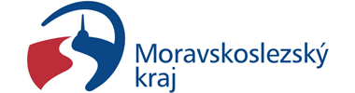

Krajský svaz lyžařů Moravskoslezského kraje obdržel v roce 2022 dotační podporu od Moravskoslezského kraje na projekt „Podpora talentovaných dětí a mládeže Krajského svazu lyžařů MSK s aktivním zapojením do výkonnostního sportu“.

Z dotace byl pořízen nezbytný materiál pro tréninkovou a závodní činnost mládeže, zejména alpského a akrobatického lyžování.

Lyžaři děkují Moravskoslezskému kraji za podporu!

